Servery

**Sistema de Delivery de Serviços**

**Caso de Uso “UC007 – Fazer Curso”**

Versão 1.0

**Histórico de Revisão**

|  |  |  |  |
| --- | --- | --- | --- |
| **Data** | **Versão** | **Descrição** | **Autor** |
| 05/04/2021 | 1.0 | Criação do documento | Isabella Vicenzi Kratchei |

**Índice**

1. Introdução 4

2. Objetivo 4

3. Requisitos funcionais 4

4. Requisitos não funcionais 4

5. Atores 4

6. Documentos relacionados 4

7. Pré-condições 4

8. Pós-condições 4

9. Fluxo principal 4

10. Fluxos alternativos 4

11. Fluxos de exceção 5

11.1. Curso indisponível 5

12. Protótipos de Tela 5

12.1. Tela “Curso” 5

13. Regras de negócio 5

14. Casos de teste 5

15. Observações 6

16. Anexos 6

1. Introdução

Este caso de uso é ativado quando o colaborador acessar a aba “Curso” na tela inicial.

1. Objetivo

Permitir que o colaborador acesse os cursos e possa se profissionalizar.

1. Requisitos funcionais

* Iniciar curso.

1. Requisitos não funcionais

* Este módulo deverá operar tanto no sistema web como mobile (Android e IOS).

1. Atores

* Colaborador.

1. Documentos relacionados

* Não se aplica

1. Pré-condições

* Banco de dados deve estar operante;
* O usuário deve estar conectado a internet;
* O usuário deve ter acesso a um browser de sua preferência.

1. Pós-condições

* O colaborador deverá ter acesso ao curso disponível na plataforma.

1. Fluxo principal

|  |  |
| --- | --- |
| P-1 | O colaborador acessa a aba “Curso” na página inicial do sistema. |
| P-2 | O sistema carrega a seção de cursos. |
| P-3 | O colaborador seleciona o curso desejado.(E1) |
| P-4 | O sistema carrega a página do curso. |
| P-5 | O colaborador clica em “Iniciar”. |
| P-6 | O sistema carrega a tela do curso. |
| P-7 | O caso de uso é finalizado |

1. Fluxos alternativos

* Não se aplica.

1. Fluxos de exceção
   1. Curso indisponível

|  |  |
| --- | --- |
| E-1.1 | O sistema identifica que o colaborador não tem o pré-requisito para acessar o curso |
| E-1.2 | O sistema emite a mensagem “Cumpra o pré-requisito {requisito necessário}”. |
| E-1.3 | O sistema retorna ao fluxo principal (P2) para a seção de cursos. |

1. Protótipos de Tela
   1. Tela “Curso”

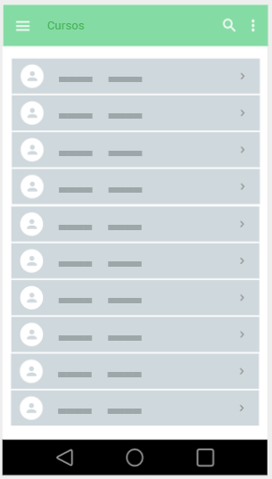 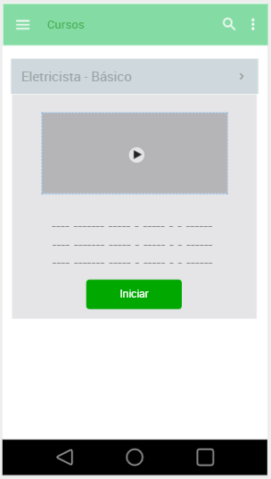

1. Regras de negócio

|  |  |
| --- | --- |
| R-1 | Os pré-requisitos devem ser atendidos para que possa iniciar o curso. |

1. Casos de teste

* CT007 – Fazer Curso

1. Observações

* Não se aplica

1. Anexos

* Não se aplica